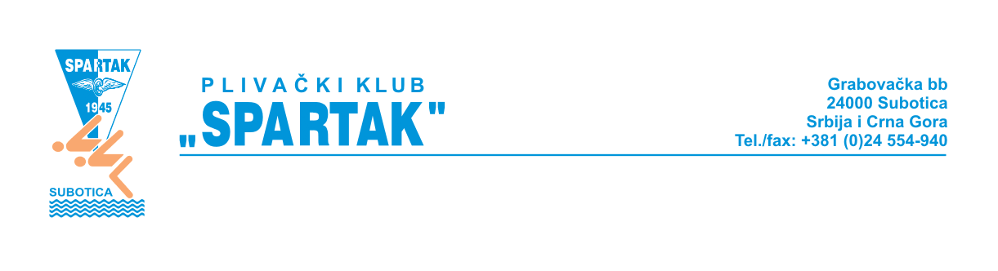

Otvoreno pismo Predsedniku plivačkog saveza Srbije

Poštovani gospodine Borise,

U protekih godinu dana u više navrata smo Vas upozoravali na loše stanje u Savezu, na lošu komunikaciju između Saveza i klubova, kao i na lošu koordinaciju svih aktivnosti pod okriljem PSS. Lično su Vas naši predstavnici u organima PSS-a legalno i legitimno upozoravali da se klubovi ne slažu sa načinom organizacije i sistemom takmičenja, načinom donošenja važnih odluka koji su od vitalnog interesa za funkcionisanje klubova.
Na sve naše primedbe i zahteve ste se oglušili jednostavnim ignorisanjem.

Ponovo smo u situaciji da ozbiljno kritikujemo Vaš rad, i rad Saveza, na žalost ovaj put javno.

Naime,

U nekoliko proteklih godina zauzet je stav da se sve aktivnosti PSS moraju uskladiti po zakonu u čemu smo Vas bezrezervno podržali. Zakonski rokovi za sastavljanje kalendara takmičenja i Planovi rada su poštovani.

Septembar mesec ove godine nam je doneo jednu novinu, a to je da određene odluke donosite u poslednji čas, bez konsultacija sa klubovima, a dobro Vam je poznato da klubovi svoje aktivnosti usklađuju sa Planovima saveza.

Za razvojni kamp znamo sa sajta PSS-a. Datum održavanja kampa je određen početkom septembra u vreme održavanja našeg takmičenja, čime ste uskratili nastup najkvalitetnijim kadetima i juniorima na Kupu Subotice 2017.

Kao da to nije dovoljno, pa ad hoc, u poslednji čas, donosite odluku o organizaciji seminara za usavršavanje trenera 30.septembra, čime direktno dovodite u pitanje edukacije mladih trenera, za šta se bar verbalno deklarišete.

U ime svih članova Plivačkog kluba Spartak javno Vam se obraćamo i tražimo da pod hitno „sabijete redove“, da se organizujete unutar Saveza i da konačno počnete da radite u interesu klubova. Savršeno Vam je jasno ne postoji jak Plivački savez Srbije bez jakih klubova, a vi u ovom trenutku za klubove, posebno one u unutrašnjosti ne radite apsolutno ništa.

Ukoliko niste u stanju da određene aktivnosti uradite kako treba, mi ćemo Vam pomoći u tome:

- Organizujte aktivnosti Saveza u skladu sa kalendarom takmičenja (koji ste sami usvojili!).

- Završite takmičarsku sezonu 15.marta i 30. jula

- Odredite datume za razvojne kampove u periodu od 15, do 31.marta i od 1. do 10. avgusta, i uvrstite ih u Godišnji plan rada i kalendar takmičenja.

Jednostavno, zar ne?

Ovim putem Vas takođe javno, obaveštavamo da se treneri Plivačkog kluba Spartak neće učestvovati na seminaru zbog ranije planiranih klupskih obaveza i da smatramo da ste za ovaj događaj Vi direktno odgovorni.

Želimo Vam svu sreću u daljem radu,

Sportski pozdrav iz Subotice!

Rukovodstvo i članstvo
Plivačkog kluba Spartak Subotica

